Жоғары сынып оқушыларына шетел тілін оқыту барысында мәтіндік және ақпараттық материалдарды қолданудың тиімділігі

Мәселелер:
- Ғаламтордағы үлкен ақпарат қажетті материалдарды іздеуді қиындатады: іздеудің нәтижелері жұмсалған уақытпен салыстырғанда көп емес;
- Таңдалған материалдар оқушылар деңгейіне бейімдеуді қажет етеді, өйткені көптеген фильмдер мен мақалаларда мектеп бағдарламасы аясында оқымайтын лексика бар;
- Белгілі бір материалды қолданудың тиімділігін дәл болжау әрдайым мүмкін бола бермейді, сонымен қатар топтағы оқушылардың әр түрлі деңгейіне байланысты онымен жұмыс істеу уақыты қажет;
- Презентациялар мен флипчарттар жасау үшін көп уақытты, белгілі бір компьютерлік дағдыларды, сондай-ақ эстетикалық талғамды қажет етеді (оқытушы мен оқушы үшін);
- Электронды оқулықтардың үлкен таңдауы оқытушының зерттелетін тақырыпқа сәйкес материал таба алатындығына кепілдік бермейді.

Сұрақтар:
Мәтіндік және ақпараттық материалдарды қолдану сабақ мақсаттарының толық орындалуына ықпал ете ме?
Ағылшын тіліне қызығушылықты арттыру үшін қандай құралдарды пайдалану керек?

Мақсат: 8, 9, 10 сыныптардағы шетел тілі сабағында мәтіндік және ақпараттық материалдарды қолданудың тиімділігін анықтау.

Міндеттер:
- Жалпы мәтіндік және ақпараттық материалдар және олардың қолданылу ерекшеліктеріне шолу жасау;
- Ақпараттық-коммуникативтік технологиялар негізінде шетел тілі сабақтарын жүргізу жүйесінің ерекшеліктерін зерттеу;
- Мультимедиялық оқулық арқылы шетел тілі сабағын оқытудың ерекшеліктеріне талдау жасау;
- Ағылшын тілі сабағында ғаламтор ресурстарын және электрондық кітапханаларды қолданудың ерекшеліктерін зерттеу;
- Ақпараттық және мәтіндік материалдарды қолдану арқылы өткізілген тәжірибелі сабақтың нәтижелері және оларды талдау ерекшеліктерін жүйелеу.

Тәсілдер:
- Әдебиеттерге ғылыми-теориялық талдау;
- Мәліметтерді талдау.

Сапалы оқыту және бақылау бағдарламарын құру – компьютерлік техника саласындағы мамандардың жұмысына белсенді қатысуды көздейтін шетел тілі оқытушыларының, лингвистер мен әдіскерлердің күш-жігері мен уақытын көп жұмсауды талап ететін күрделі процесс. Бұл шығармашылық еңбектің нәтижесі – мультимедиялық бағдарламар, шет тілдерін оқытудың дәстүрлі әдістемесінде де, қашықтықтан оқытуда да қолданылуы мүмкін [1].
Оқу процесінде мәтіндік және ақпараттық технологияларды қолданудың сөзсіз артықшылықтарын ескере отырып, ең алдыңғы қатарлы электронды және ақпараттық технологиялар мұғалімді алмастыра алмайтындығын атап өткен жөн. Мәтін және ақпараттық технологиялар өзінің барлық артықшылықтарымен сабақты дайындау мен өткізуде тек көмекші рөл атқарады. Мәтін және ақпараттық технологияларды қолдану мұқият жоспарлануы керек [2].
Шетел тілдерін оқытуда компьютерлік технологияларды қолдану осы пән бойынша оқу материалдарын әзірлеудің тәсілдерін айтарлықтай өзгертті. Мультимедиялық бағдарламар негізінде дәстүрлі, интерактивті оқытудан айырмашылығы әдістемелік, дидактикалық, педагогикалық және психологиялық принциптердің тұтас кешенін толық іске асыруға мүмкіндік береді, таным процесін қызықты әрі шығармашылық етеді. [3].
Компьютер арқылы оқыту мынадай міндеттерді қамтиды:
- оқушылардың компьютерлік сауаттылығын ашу;
- оқыту, тәрбиелеу үрдісіндегі ақпараттық алмасу сипатын айқындау;
- дайын бағдарламаларды қолдана білу шеберлігін арттыру;
- ойлау қабілетін дамыту;
- ЭЕМ-нің мүмкіндіктерін пәндік материалда меңгеруді қолдана білуге үйрету [4].
Компьютерлік технологиялар арқылы өтетін оқу үрдісі оқушының жаңаша ойлау қабілетін қалыптастырып, шығармашылық қабілеттерін дамытып, өздерінің кәсіби потенциалдарының қалыптасуына жол ашады. Компьютерлік технологиялар оқыту үрдісінде білім сапасын заман талабына сай, жаңашыл бағытта білім алушыларды толық қамтамасыз етеді [5].
Р. Вильямс және К. Маклин [6] "Мектептегі компьютерлер" кітабында былай деп жазады: "басқаларды оқытуға арналған құрылғы ретінде және білім алуға көмекші ретінде пайдаланылатын компьютердің бір ерекшелігі бар, бұл оның жансыздығы".
Интернет жүйесінің келесі ақпараттық қоры ресурстарын шетел тілі сабағында пайдалану бірден-бір тиімді болмақ:
− Электрондық пошта (e-mail), телеконференция, видеоконференция;
− Жеке ақпараттық жарыққа шығару мүмкіндігі немесе басқаша айтқанда Web;
− Серверге жеке шығару;
− Ақпараттық катологтар ( Yahoo, InfoSeek/ UltraSmart, Galaxy), іздеу жүйесі (Altta, Vista, Hotbob, Open Text,), жүйе ішіндегі әңгіме (Chat) [7].
Түрлі ақпаратты ағымды пайдалану арқылы шет тілін меңгеруге талпыныс келешек оқушыларға өздерінің жан-жақты дамып, сауатты маман ретінде қалыптасуына игі ықпал етеді [8].
Е. С. Полат [9] «Қандай да болмасын оқыту құралы, ақпараттық – тақырыптық ортаның қандай да қасиеттерге ие болғанына қарамастан дидактикалық мәселелер, білім берудің нақты мақсаттарымен шартталған танымдық қызметтің ерекшеліктері бірінші кезекте» деп көрсетті.
Қашықтан оқыту курстарынан басқа оқушыларға қашықтықтан оқыту кезінде қолдануға болатын қосымша материалдар қажет. [10].

Lesson plan №1
Reading. The psychology of “Yes”
Aims
-Read about the Yes Man;
-Read for general meaning and specific information;
-Express your own opinions on being positive;
-Learn about antonyms.
Warm-up (2-3 minutes)
-With books closed, write yes and no on the board. Ask: Which word do you say more – yes or no? Elicit some ideas.
-Ask: Do you think your life would be different if you are always said “yes”? How? Would the consequences be good or bad? Elicit a range of ideas.
Exercise 1
Look at the title and the images and elicit students’ predictions about the text. Ask students to justify their answers. Remind them that scanning the title and photos is a useful strategy when preparing to read.
Exercise 2
-In a weaker class, encourage students to underline the parts of the text where they find the answers, so that they can refer to them quickly and check they have understood correctly.
-In a stronger class, encourage students to give detailed answers. Reminder them not to copy the text for their answers, but to paraphrase the meaning.
Exercise 3
Ask students to complete the summary individually, then compare their answers in pairs and discuss any differences.
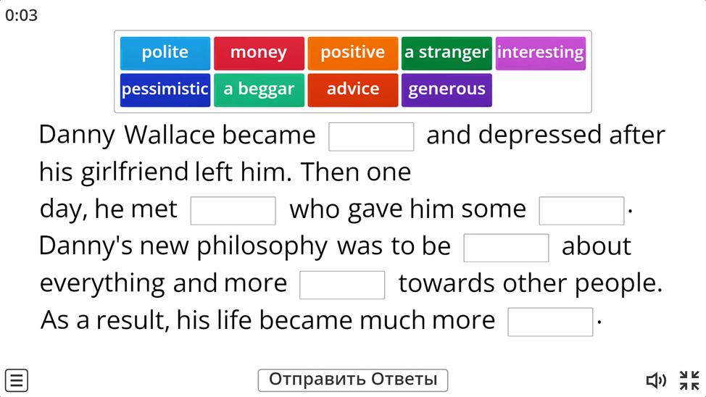
Exercise 4
-Elicit that an antonym is a word with an opposite meaning. Check that students understand by writing some simple adjectives on the board (e.g. big, hot) and eliciting the antonyms (small, cold).
-Students find the antonyms in the text. In a weaker class, you could ask students to translate the words into their own language. Then encourage them to use the words in example sentences. In a stronger class, ask students to contextualize the words in sentences directly.
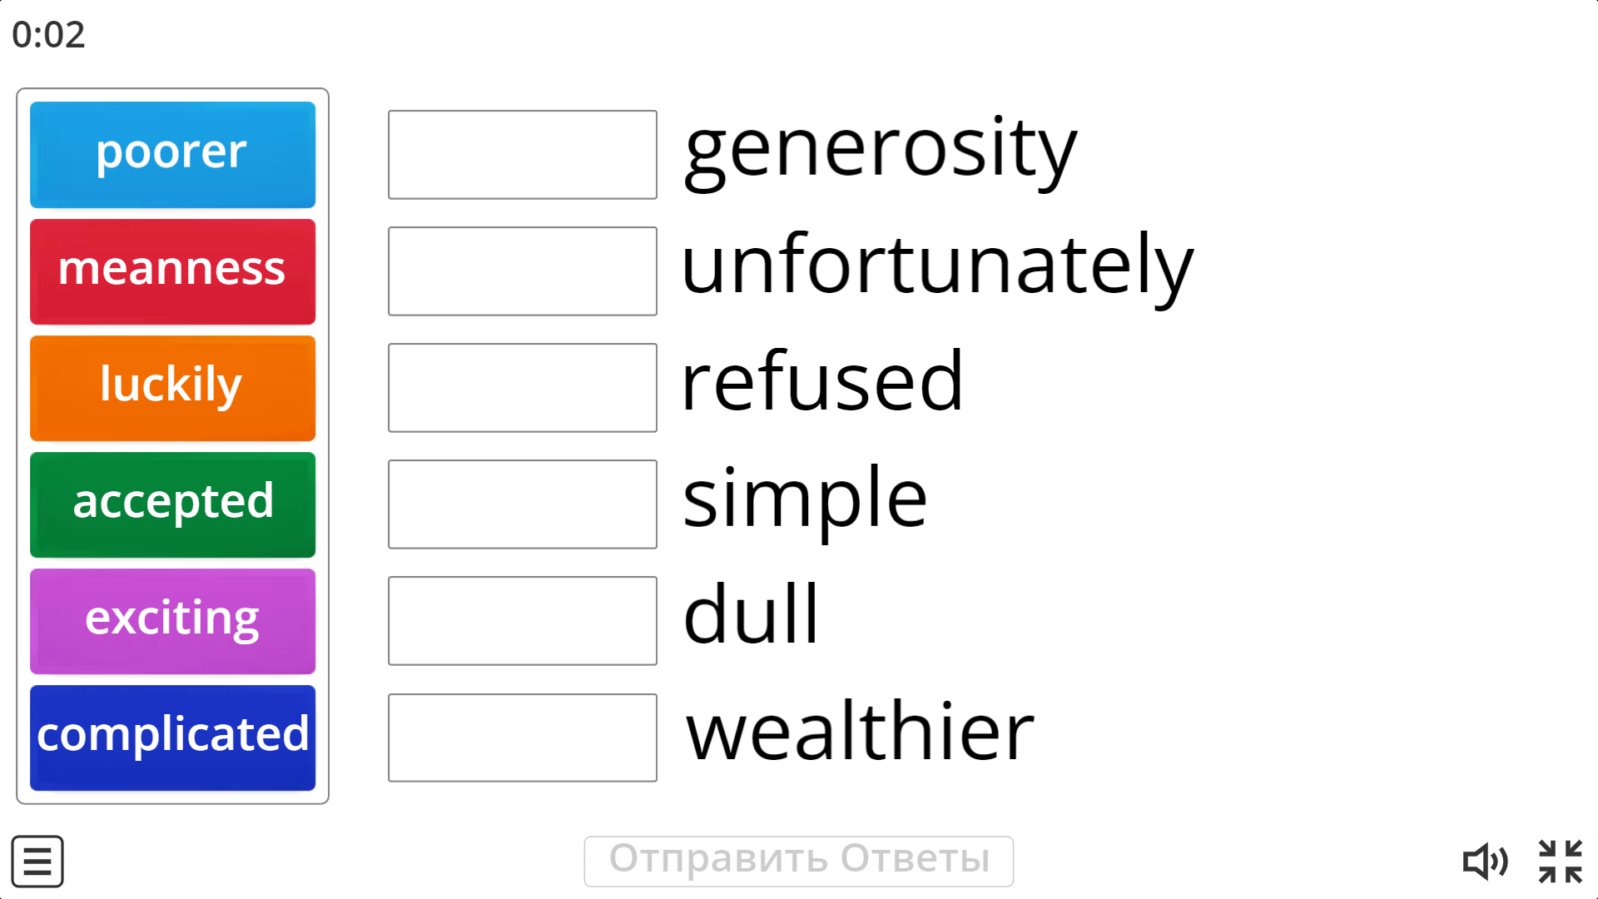
Exercise 5
-Students match the antonyms individually. If necessary, you could allow students to use their dictionaries. Point out that some dictionaries include synonyms and antonyms as well as definitions.
-Check answers. Ask a few students to read out their sentences and ask the class to comment.
Exercise 6
-Read through the questions with the class and make sure that students understand everything.
-Ask students to prepare their answers to the questions individually.
-Students can ask and answers the questions in pairs.
-Ask some students to report back on their partner’s answers and opinions. Have a brief class discussion if there are some interesting differences of opinion.
-Alternatively, you could put two or three pairs together to discuss the answer to question 3. Tell them to compare the things that they think are most important for happiness. Tell them to discuss their ideas, and agree on the top of three most important ingredients for happiness.
-When the groups have agreed, bring the class together and ask the groups to report back. Have they all chosen the same things? Discuss their choices and ask them to agree on a top of three for the whole class.
Homework: Workbook page 74

Lesson plan №2
Reading. Alternative therapy
Aims
-Read about exercise as a cure;
-Read for general meaning and specific information;
-Express your own opinions on exercise as an alternative medical treatment;
-Learn about and practise noun suffixes.
Warm-up (2–3 minutes)
-With books closed, write the quote from Hippocrates “Walking is man’s best medicine” on the board and ask students what they think it means. Elicit or explain that it probably means that keeping active improves your health.
Exercise 1
-Draw students’ attention to the photos and elicit a description. In a weaker class, encourage students to participate by accepting factual descriptions. In a stronger class, ask students to speculate about and explain their answers.
-Students discuss the questions in pairs, then ask them to read the text quickly to find the answers.
Exercise 2
Read the instructions and make sure students understand what they have to do. Tell them to use context and meaning, but also to look at structural elements like tenses or words such as “however”.
Exercise 3
-In a stronger class, ask students to predict or guess the noun form and share ideas as a class.
-Elicit the suffix that is used in each case to turn the verb or adjective into a noun. Elicit any other examples that students are familiar with.
Exercise 4
Do the first sentence with the class as an example.
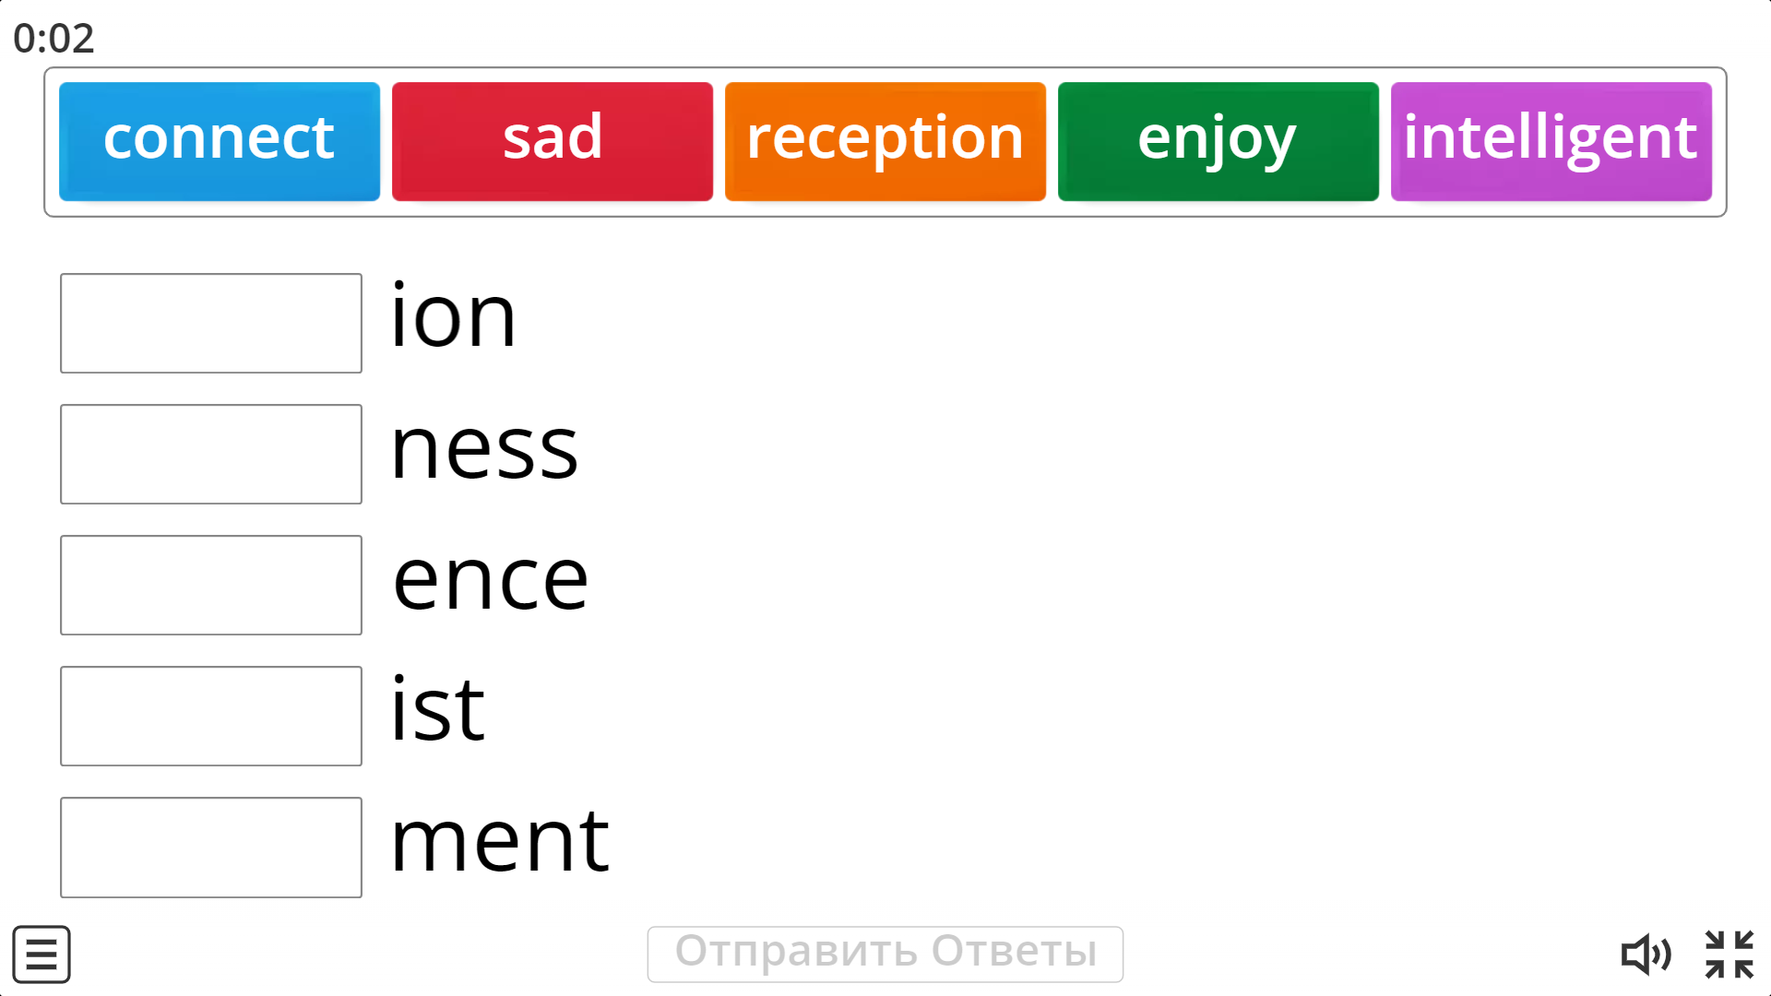
Exercise 5
Ask some students to report back on their partner’s answers and opinions, and have a brief class discussion if there are some interesting differences of opinion.
Homework: Workbook page 18

Themes/Questions | Codes
Мәтіндік және ақпараттық материалдарды қолдану сабақ мақсаттарының толық орындалуына ықпал ете ме? | Мәтіндік және ақпараттық материалдарды қолдану, сабақ мақсаты
Ағылшын тіліне қызығушылықты арттыру үшін қандай құралдарды пайдалану керек? | Ағылшын тіліне қызығушылық, құралдар

Codes | Quotes
Мәтіндік және ақпараттық материалдарды қолдану, сабақ мақсаты | Мәтіндік және ақпараттық материалдарды қолдану сабақ мақсаттарының толық орындалуына ықпал етеді.
Ағылшын тіліне қызығушылық, құралдар | Ағылшын тіліне деген қызығушылықты арттыру үшін әр түрлі техникалық құралдарды пайдалану қажет. Компьютер, Интернет және мультимедиялық құралдардың арқасында оқушыларға үлкен көлемде ақпаратты кейіннен талдау және сұрыптау арқылы игеруге ерекше мүмкіндік беріледі.

Ағылшын тіліне қызығушылықты арттыру үшін тек қана оқулықты ғана емес, басқа да қосымша материалдарды қолдану тиіс. Интернет көзін (59%), кітап (28%), журналдарды (13%) қолданған жөн деп есептелінеді. Оқушылар материалды толық және тез меңгеру үшін көп көрнекі құралдарды пайдаланып, сабақты дұрыс ұйымдастыра білу керек. Мәтінмен жұмыс кезінде сөздік қор (90%) дамиды. Ағылшын тілі сабағы барысында компьютер оқытушыға оқушының өз бетінше жұмысын ұйымдастыруға жәрдем береді. Осыған байланысты оқушылардың ағылшын тіліне деген қызығушылығының артқанын көреміз.

Қорытындылай келе, ағылшын тілі сабағында мәтіндер мен ақпараттық материалдарды қолданудың маңыздылығы төмендегілерден көрінеді:
- Оқу процесінің мазмұнына қызығушылық деңгейі едәуір жоғарылады;
- Оқушылардың сабақта белсенділігі артты;
- Оқушылар атқарылған жұмыстардан қанағат сезіміне ие болды;
- Жаңа ақпараттық технологиялар оқушылардың ынтасын қалыптастырды және дамытты;
- Жалпы білім беруді жаңғыртуға, оқушылардың функционалдық сауаттылығын қалыптастыруға ықпал етті;
- Оқытуда жүйелі-қызметтік тәсілді жүзеге асыруға және оқушылардың оқу-танымдық, жалпы мәдени және ақпараттық құзыреттілігін табысты қалыптастыруға мүмкіндік берді.
Мәтіндік және ақпараттық материалдар, сөзсіз, оқушылардың коммуникативтік құзыреттілігін қалыптастырудың ұтымды құралы болып табылады және мұғалімге тілдік дағдыларын жетілдіру үшін балалармен жұмыс жасаудың әртүрлі формалары мен әдістерін ұсынады.
Қазіргі уақытта мәтіндік және ақпараттық материалдарды пайдалану жоғары сыныптардағы оқу-тәрбие үдерісінің ажырамас бөлігі болып табылады.

- Чошанов М.А. Гибкая технология проблемно- модульного обучения. - М.: Народное образование, 2006.- 160с.
- Личностный и компетентностный подходы в образовании, Проблемы интеграции, Вербицкий А.А., Лармонова О.Г., 2009
- Кашкин В.Б. Введение в теорию коммуникации: Учеб.пособие. Воронеж: Изд-во ВГТУ, 2000. 175с.
- Донцов Д. Английский на компьютере. Изучаем, переводим, говорим. М., 2007
- Изучение иностранных языков с помощью компьютера, В вопросах и ответах, Карамышева Т.В., 2001
- Вильямс, Р., Маклин, К. Компьютеры в школе: Пер. с англ. / Общ. ред. и вступ.ст. В.В. Рубцова. – М.: Прогресс, 2008. – 201 c.
- Пахомова Н.Ю. Компьютер в работе педагога. – М., 2005. – с.152-159.
- Потапова Р.К. Новые информационные технологии и лингвистика, 2016. 386с.
- Новые педагогические и информационные технологии, Полат Е.С., Бухаркина М.Ю., Моисеева М.В., Петров А.Е., 2002
- Роберт И.В. Современные информационные технологии в образовании: дидактические проблемы; перспективы использования. -М.: ИИО РАО, 2010. – 140с.

